 Mois du Rosaire

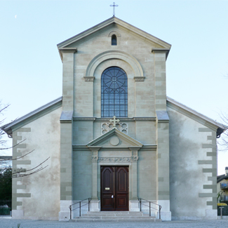

Tous les mercredis chapelet à 8h30, messe à 9h00 et adoration de 10h00 à 18h00

Samedi 3 octobre 2026 à 17h00, messe des familles
Dimanche 4 octobre 2026 à 10h30, messe avec bénédiction des maîtres animaliers
Dimanche 11 octobre 2026 à 10h30, messe animée par la chorale africaine
Dimanche 18 octobre 2026 à 10h30
Dimanche 25 octobre 2026 à 10h30, messe avec les petiots suivie des baptêmes communautaires

Jeudi 1er octobre
Rencontre des confirmands
19h00 au centre paroissial de Versoix
Eglise St Loup
Versoix

Jeudi 1er octobre à 18h30 à Pregny
« Rosaire dans toute la Suisse »

Eglise Ste Pétronille
Pregny
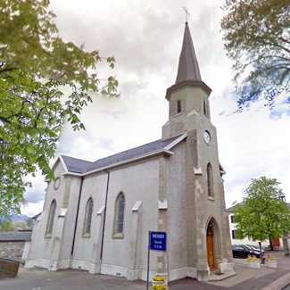
Tous les jeudis de 9h00 à 23h00, adoration, chapelet à 17h15 et messe à 18h15

Jeudi 1er octobre 2026 suite à la messe, prière du rosaire pour la Suisse
Samedi 3 octobre 2026 à 18h00, messe
Samedi 24 octobre 2026 à 18h00, messe

Jeudi 8 octobre
Soirée des papas
19h30
à la salle paroissiale de Versoix

Messe de la Fê
Eglise Ste Rita
Bellevue

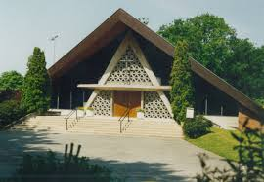
Tous les vendredis chapelet à 8h30, messe à 9h00

Vendredi 2 octobre 2026 à 9h00 messe et adoration
Samedi 10 octobre 2026 à 18h00, messe
Samedi 31 octobre 2026 à 18h00, messe

Samedi 3 octobre de 14h30 à 18h00
Temps fort avec présence des parents

Eglise St Clément
Collex

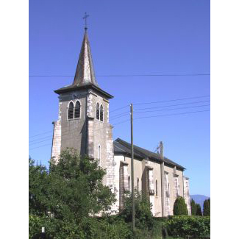

Tous les mardis chapelet à 8h30 et messe à 9h00

Mardi 6 octobre 2026 à 9h00, messe et adoration
Samedi 17 octobre 2026 à 17h00 confessions et à 18h00, messe

Lundi 19 et mardi 20 octobre, le secrétariat sera fermé en raison des vacances d’automne

